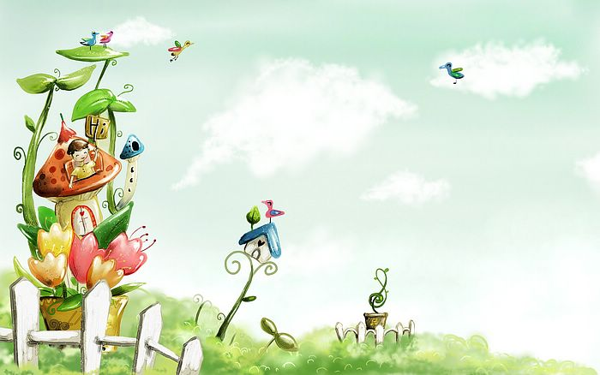

臺中市政府地方稅務局「服務心．服務情」故事分享單
博感情故事 發生時間 | 104年6月某日下午
博感情故事 發生地點 | 電話客服中心
故事主題 | 發揮柯南精神，做好為民服務
故事主角 (含同仁及民眾) | 邱瓊慧、來電民眾
撰稿人 | 邱瓊慧

【敘述感動服務的小故事】
在客服中心半年來，電話那頭總是釋出各種疑難雜症問題，雖然答覆不一定令民眾滿意，但絕對是竭盡所能做到最好。6月某日下午電話鈴聲響起，「小姐，我是從美國打來的，長話短說，我的房屋在北區○○街○○號4樓之2，現在沒有收到房屋稅單，你幫我補寄到台北市……(女兒家)」一口氣持續了十幾秒的敘述，耐心聽完民眾的陳述，我仍請教先生貴姓並致上問候，電話那頭的簡先生有點不悅地說：「電話費很貴，補寄稅單就好了！」，經詢問簡先生的房屋資料，並仔細查對房屋稅課稅情形，我告訴簡先生：「您的住家用的房屋現值在10萬元以下，自89年起就已經沒有徵收房屋稅了，所以不用補寄稅單了！您如果以後有問題，可以利用本局Line留言，因為美國與台灣有時差，我們會在上班時間儘快答覆，這樣就可以節省您的金錢與時間。」，簡先生聽了以後似乎換了一個好心情，口氣也溫和許多，表示以前打電話來申請補單時並未告知房屋已經不用課稅了！所以沒收到稅單時就會趕緊電話申請補寄，直到今天才知道該房屋已達免稅標準，那以後就不用擔心收不到稅單了！
某日，電話又響起，來電者蔡先生很生氣地告訴我他的車輛已於今年4月停駛，且網路上已經申請2次退稅了，為什麼到現在還沒收到退稅款？根據蔡先生提供的資料，其牌照稅申請退稅案係自財政部財稅入口網線上申辦，因稅款屬新竹縣，本局已由系統直接轉寄新竹縣政府稅捐稽徵局，經電話聯繫該局牌照稅承辦人賴先生請其協助。為避免再一次的客訴，事後我打電話給蔡先生向其說明案件的狀況並表示抱歉，惟出人意料之外，蔡先生不僅沒有責備之意，對於我們認真追查「失落」案件的態度深表認同，最後還謝謝我們的幫忙！
電話鈴聲依舊不停地響著，專心、耐心、細心地傾聽民眾的問題及疑惑，抱持認真與負責的態度去服務每一位來電的民眾，我想終究有一天可以贏得民眾的肯定與信賴！

